Demonstrační pokusy z chemie
Pracovní list je určen zejména pro žáky středních škol, lze jej však použít i na základní škole. Žáci na základě zhlédnutého videa vysvětlí pokusy a popíší je chemickými rovnicemi.
- Pokusy: Rozkoš z chemie
________________________________________________________

- Popište a vysvětlete pokus hořící bankovky.
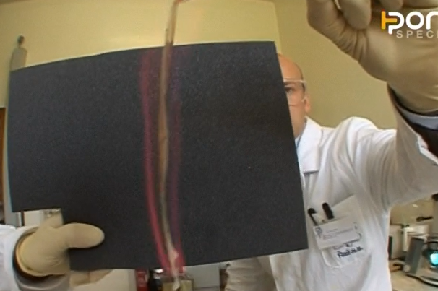

……………………………………………………………………………………………………………………………………………………………………………………………………………………

Napište chemický vzorec ethanolu a jeho vlastnosti.
……………………………………………………………………………………………………………………………………………………………………………………………………………………
……………………………………………………………………………………………………………………………………………………………………………………………………………………
……………………………………………………………………………………………………………………………………………………………………………………………………………………

- Napište rovnici rozkladu peroxidu vodíku.

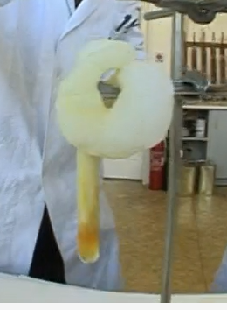

……………………………………………………….
- Jaký katalyzátor byl v pokusu použit?
………………………………………………………
- Vysvětlete pojem katalyzátor.
…………………………………………………………………………………
………………………………………………………………………………...

- Napište rovnici rozkladu dichromanu amonného.

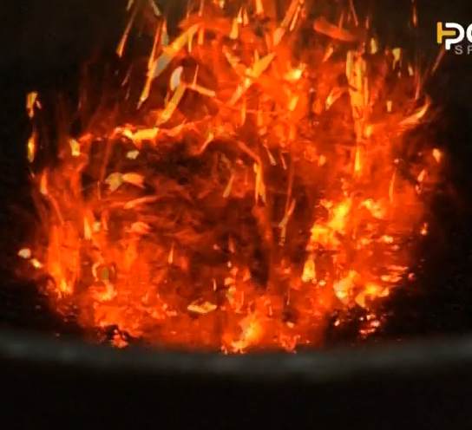

………………………………………………………………………………...
- Jedním z produktů rozkladu dichromanu amonného je oxid chromitý, který se použije na oxidaci amoniaku. Pokus popište chemickou rovnicí.

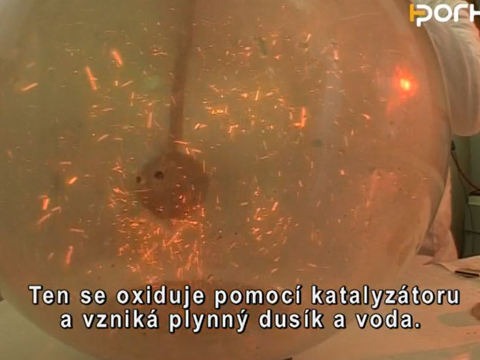

.……………………………………………………………………………….

Co jsem se touto aktivitou naučil(a):

………………………………………………………………………………………………………………………………………………………………………………………………………………………………………………………………………………………………………………………………………

